Яготинский район
(гидрогеологическая записка)
Район граничит на севере со Згуровским районом Киевской области, на юге - с Драбовским районом Черкасской области, на западе - с Барышевским и Переяслав-Хмельницким районами Киевской области, на востоке - с Пирятинским районом Полтавской области. Географическое расположение региона позволяет осуществлять бурение скважин на воду в любой точке региона. Важно отметить, что бурение скважин цены и продолжительность работы на конкретном объекте зависит от индивидуальных особенностей заказа.
Площадь - 793 км². Основные реки - Супой. Тут можно эффективно осуществлять бурение скважин для воды.
Согласно геологических и геоморфологических особенностей на территории Яготинского района выделены следующие основные водоносные комплексы:
- горизонт в болотных, аллювиально-болотных, озерно-болотных отложениях голоцена и субаэральных заболоченных отложениях террас Днепра (b, аb, 1bН);
- водоносный горизонт в аллювиальных отложениях пойм рек и днищ балок (аН);
- водоносный комплекс в аллювиальных отложениях 4-5 надпойменных террас и водноледниковых, озерно- ледниковых, ледниковых отложениях нижнего - среднего неоплейстоцена и элювиальных, еолово- делювиальных отложениях среднего - верхнего неоплейстоцена (a⁴⁻⁵, f, lg, g P_{II-III}+e,vdP_{II-III});
- водоносный горизонт в аллювиальных отложениях первой-четвертой надпойменной террасы среднего и верхнего неоплейстоцена (а³⁻¹Р_{III}).
- водоносный горизонт в отложениях каневской и бучакского серий эоцена (P₂kn-bc);
водоносный комплекс в отложениях загоровский, журавинской, кегичевской свит нижнего мела и буромской свиты нижнего и верхнего мела (K₁2g-kg+K₁₋₂br).
- водоносный горизонт в отложениях орельской свиты средней юры (J₂or);
Горизонт в болотных, аллювиально-болотных, озерно-болотных отложениях голоцена и субаэральных заболоченных отложениях террас Днепра (b, аb, 1bН). приурочен преимущественно к болотным массивам, развитых на поймах рек, а также в субаэральных заболоченных впадинах на безморенных террасах Днепра. Водосодержащие породы представлены торфом, илистыми суглинками, супесями и песками, реже илом, болотным мергелем. Глубина залегания горизонта изменяется от 0 до 4,0 м. Мощность водовмещающих пород изменяется от 0,5 до 10 м.
Уровни воды болотных вод испытывают резкие сезонные колебания. На некоторых участках воды данного горизонта имеют отрыв от основного зеркала грунтовых вод. Если вас интересует бурение скважин на воду цена данной услуги формируется индивидуально для каждого отдельного заказа.
По физическим свойствам воды болотных образований преимущественно желтовато-бурые, с неприятным вкусом и болотным запахом. По химическому составу воды хлоридно-гидрокарбонатные кальциевые, хлоридно-гидрокарбонатные натриево-магниевые, на отдельных участках с повышенным содержанием азотных соединений. Минерализация достигает 2,4 г/дм³. Инженерно-геологическая компания “Акватория” осуществляет бурение скважин на воду под ключ, формируя индивидуальный подход к каждому клиенту.
Вследствие невыдержанного распространения по площади, непостоянных фильтрационных свойств и неудовлетворительного качества воды, водоносный горизонт практического значения не имеет.
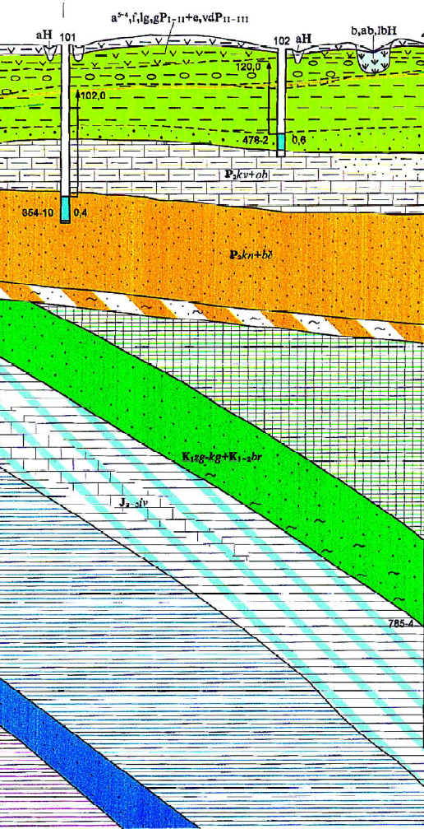
Водоносный горизонт в аллювиальных отложениях пойм рек и днищ балок голоцена (аН). Воды современных аллювиальных отложений нередко имеют слабый болотный запах. Минерализация непостоянна и колеблется от 0,8 до 2,6 г/дм³. Наибольшие значения минерализации связанные с техногенным загрязнением вод горизонта.
а³⁻¹Р_{III}
T₁dr
Общая жесткость изменяется от 10 до 25 мг-экв/дм³. Состав воды преимущественно гидрокарбонатный магниево-кальциевый и гидрокарбонатный калиевый, иногда меняется на нитратно-гидрокарбонатный магниево-кальциевый или хлоридно-гидрокарбонатний магниево-кальциевый. Реакция воды близка к нейтральной (рН 7,3-7,8). Горизонт практического значения не имеет
P₂kn-kv
aH
а¹⁻⁴Р_{II-III}
AR-PR

Рис.1. Гидрогеологический разрез Яготинского района

Водоносный комплекс в аллювиальных отложениях 4-5 надпойменных террас и водноледниковых, озерно- ледниковых, ледниковых отложениях нижнего - среднего неоплейстоцена и элювиальных, еолово- делювиальных отложениях среднего – верхнего неоплейстоцена (a⁴⁻⁵, f, lg, g P_{II-III}+e,vdP_{II-III}) широко распространен. Приурочен к флювиогляциальных и аллювиальных отложениям нижнего - среднего неоплейстоцена, представленными подморенными ледниковыми и надморенными разнозернистыми песками и суглинками с прослойками мелкозернистых песков. В кровли надморенных отложений залегают лессовидные суглинки и лесы, которые нередко в нижней части также обводненные. Водоносный комплекс залегает на песчано-алевритовых и глинистых отложениях обуховской свиты эоцена, а в местах их размыва - на мергелях и глинах киевской свиты эоцена. Общая мощность водовмещающих пород - 30-50 м. Мы осуществляем бурение скважин под ключ по наиболее выгодной стоимости и в кратчайшие сроки. Наши клиенты могут заказать бурение скважин на воду в киевской области, а также в столице.
J₂or

Производительность верхней части комплекса, составленной преимущественно суглинками и лесами, крайне низка. Более водообогащенной является нижняя часть комплекса, составленная разнозернистыми песками. Дебит скважин, оборудованных на эту часть водовмещающих толще, меняется от 216 до 1296 м³/с при снижении уровня от 2 до 17 м. Коэффициент фильтрации изменяется от 0,5 до 5 м/сутки. Значение водопроводимости достигают 280 м²/сутки.
Статические уровни вод как грунтовых, так и слабонапорных на большей части площади распространения комплекса устанавливаются на глубине от 1,5 до 15 м, преимущественно - 5-10 м, и только в южной части территории, на участках, прилегающих к долине р. Супой , где верхняя часть водоносного комплекса дренируется, глубина залегания уровней воды увеличивается до 25 м и более. Направление потока подземных вод - в сторону р. Днепр. Если вы хотите заказать бурение скважин киевская область цена будет озвучена нами только после полного просчета всех этапов работы.
По химическому составу воды данного комплекса гидрокарбонатные магниево-кальциевые, натриевые, преимущественно пресные. Минерализация вод нижней, наиболее промытой части комплекса, представленной песками, не превышает 0,7 г/дм³, составляя в среднем 0,4-0,6 г/дм³. Большей минерализацией (0,7-0,9 г/дм³) характеризуются воды, содержащиеся в суглинках, глинистых песках и лесах. Кое-где наблюдается изменение гидрокарбонатного состава воды на гидрокарбонатно-сульфатный, гидрокарбонатно-хлоридный, хлоридно-нитратный и увеличение минерализации от 0,9 до 4,3 г/дм³. Реакция воды преимущественно нейтральная (рН изменяется от 7,2 до 8,2). Важно отметить, что бурение скважин в киевской области мы осуществляем быстро, качественно и ответственно.
Водоносный комплекс имеет большое практическое значение и является одним из основных источников водоснабжения на всей площади своего распространения. За счет вод нижней части комплекса осуществляется водоснабжение крупных населенных пунктов, заводов, железных дорог и др. Воды верхней части комплекса широко используются местным населением для хозяйственно-бытовых нужд. В данном регионе природные условия позволяют осуществлять бурение скважин цена работ напрямую зависит от глубины бурения.
Водоносный горизонт в аллювиальных отложениях первой-четвертой надпойменной террасы среднего и верхнего неоплейстоцена (а³⁻¹Р_{III}). распространен в пределах I, II, III надпойменных террас Днепра. На большей части площади распространения он залегает на водоупорных отложениях эоцена, а в местах их отсутствия - непосредственно на обводненных породах палеогена, образуя с ними единый водоносный комплекс. Водовмещающими являются аллювиальные пески и лессовидные суглинки и лесы, залегающие в их кровле. Мощность водоносного горизонта изменяется от 7 до 35 м, составляя в среднем 25-30 м. Лучшими водообогащенностью характеризуется нижняя часть водоносного горизонта, которая представлена песками. Воды пресные, по химическому составу гидрокарбонатные магниево-кальциевые, достаточно часто загрязнены нитратами, аммонием и нефтепродуктами. Благодаря неглубокому залеганию, высокой водообогащенности (несмотря на проблемы с качеством воды) данный водоносный горизонт является одним из основных источников водоснабжения отдельных хозяйств по всей площади распространения. Мы предлагаем своим клиентам бурение скважины в киевской области, а также любом регионе города Киев.
Водоносный горизонт каневской и бучацкой свиты эоцена (P₂kn-kv) широко распространен в северо-восточной части, где он залегает на глубинах от 6 до 70,0 м. Средняя мощность горизонта составляет 5-15 м, глубина до пьезометрического уровня - от +0,5-25 м в долинах рек до 50-60 м на водоразделах. В кровле горизонта залегают водоупорные отложения неогена, в подошве - кора выветривания кристаллических пород и отложения меловой и юрской систем. Средняя величина напора составляет 10-20 м, достигая 30 м.
Отложения представлены толщей мелководных морских зеленовато серых глауконит-кварцевых песков киевского и бучакского горизонта, которые залегают на подстилающих каневских отложениях. Воды комплекса гидрокарбонатные кальциевые, реже кальциево-магниевые и гидрокарбонатно-натриевые, нейтральные (рН - 6,8-7,2), реже слабощелочные (рН -7,3-7,9) с жесткостью от 2 до 13 мг-экв/дм³ и сухим остатком до 0,8 г/дм³. Воды пресные гидрокарбонатные кальциево-магниевые, иногда встречаются соединения железа (до 1,2 мг/дм³). В водах установлено наличие в мг/дм³ йода - 0,03-0,4, брома - 0,1-0,43, бора в виде НВ0₂ - от 1 до 10 и кремниевой кислоты - от 8 до 12.
Водоносный комплекс в отложениях загоровский, журавинской, кегичевской свит нижнего мела и буромской свиты нижнего и верхнего мела (K₁2g-kg+K₁₋₂br) распространен довольно широко.
Глубина залегания и мощность водоносного комплекса очень различаются для различных частей района. В основном глубина залегания в пределах района от 130 до 200 м, мощность в среднем около 75 м.
Коэффициент фильтрации песков изменяется в пределах 1-6 м/сутки. Дебиты скважин, в зависимости от гранулометрического состава, фильтрационных свойств водовмещающих пород и от конструкции скважины, меняется от 40 до 860 м³/сутки при снижении уровней от 4 до 36 м.
Воды меловых отложений пресные, минерализации изменяется от 0,33 до 0,72 г/дм³, увеличиваясь по мере погружения водоносного комплекса. По химическому составу они представлены различными типами. Изменяются от гидрокарбонатно-кальциевых до хлоридно-гидрокарбонатно натриевых. Реакция гидрокарбонатно-кальциевых вод нейтральна (рН - 7,5), для вод других гидрохимических типов - слабощелочная (рН - 8,1). Общая жесткость гидрокарбонатных магниево-кальциевых вод составляет 6,4-7 мг-экв/дм³, гидрокарбонатно кальциево-натриевых и хлоридно-гидрокарбонатно натриевых - не превышает 5 мг-экв/дм³. Если вам необходимо бурение скважин киевская область предлагает вам услуги нашей компании. Мы работаем для вас!
Водоносный горизонт в отложениях орельской свиты средней юры (J₂or). Горизонт залегает на глинах серебрянской свиты среднего триаса. В верхней и нижней частях преобладают разнозернистые (преимущественно средне- и мелкозернистые) кварцевые пески, почти не содержащие глинистых частиц. Средняя часть толщи, обычно, представлена сильно глинистыми, углистыми, мелкозернистыми песками и пластами глин, реже алевритов, невыдержанными по простиранию. Воды горизонта по степени минерализации и химическому составу разные. Установлено, что в крайней западной части района они пресные, хлоридно-гидрокарбонатные натриевые. В юго-восточной части, по мере углубления водоносного горизонта в сторону осевой части Днепровско-Донецкой впадины, пресные воды сменяют соленые хлоридные натриевые, с минерализацией до 4,9 г/дм³. Реакция пресных и соленых вод в большинстве случаев слабощелочная, рН колеблется от 7,9 до 8,5. По величине жесткости воды мягкие, общая жесткость их составляет 0,6-2,1 мг-экв/дм³.



